ФЕДЕРАЛЬНОЕ ГОСУДАРСТВЕННОЕ АВТОНОМНОЕ ОБРАЗОВАТЕЛЬНОЕ УЧРЕЖДЕНИЕ ВЫСШЕГО ОБРАЗОВАНИЯ  
«РОССИЙСКИЙ УНИВЕРСИТЕТ ТРАНСПОРТА»  
(РУТ (МИИТ))

Институт транспортной техники и систем управления

Кафедра «Управление и защита информации»

ОТЧЁТ  
О ЛАБОРАТОРНОЙ РАБОТЕ DDL

По дисциплине «Основы построения защищенных баз данных»

ВАРИАНТ 13

Выполнил: ст. гр. ТКИ-441

Фамилия Порхун Д.Д.

Проверил: к.т.н., доц. Васильева М. А.

Москва 2024

## Цель работы

Изучить операторы языка определения данных DDL (Data Definition Language) SQL диалекта PostgreSQL. Отчет по выполненной работе должен быть выполнен с соблюдением ГОСТ по НИР 7.32 [27].

## РЕЗУЛЬТАТЫ ВЫПОЛНЕННОЙ РАБОТЫ

Задание

1. Формулировка задания:

Создать файл. В нем создать скрипт на создание новой базы данных.

1. Текст скрипта:

**create** **database** **"InventoryControl"**;

1. Результат выполнения скрипта:

Результат выполнения скрипта представлен ниже (Рисунок 1).

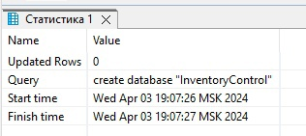

Рисунок  − Результат выполнения первого задания

Задание

1. Формулировка задания:

В двух отдельных файлах написать скрипты на создание двух таблиц.

1. Текст скрипта:

2.1

**create** **table** "Store"(

"ID" **INT**

, "Name" **Varchar**(255)

);

2.2

**create** **table** "Clients" (

"ID" **int**

, "Name" **VARCHAR**(255)

, "Discount" **DECIMAL**(4, 2)

);

1. Результат выполнения скрипта:

Результат выполнения скрипта 2.1 представлен ниже (Рисунок 2).

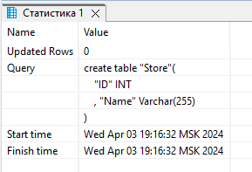

Рисунок  − Результат выполнения второго задания

Результат выполнения скрипта 2.2 представлен ниже (Рисунок 2).

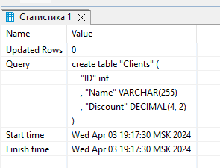

Рисунок 3 − Результат выполнения второго задания

Задание 3 + Задание 4

1. Формулировка задания:

Создать два новых файла со скриптами для изменений таблиц и написать скрипты на добавление ограничения NOT NULL для тех полей, где это необходимо.

1. Текст скрипта:

3.1 + 4

**ALTER** **TABLE** "Clients"

**ALTER** **COLUMN** "Name"

**SET** **NOT** **NULL**;

3.2 + 4

**ALTER** **TABLE** "Store"

**ALTER** **COLUMN** "Name"

**SET** **NOT** **NULL**;

1. Результат выполнения скрипта:

Результат выполнения скрипта 3.1 + 4 представлен ниже (Рисунок 4).

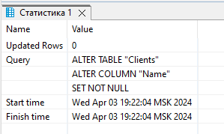

Рисунок 4 − Результат выполнения второго задания

Результат выполнения скрипта 3.2 + 4 представлен ниже (Рисунок 5).

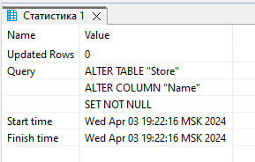

Рисунок 5 − Результат выполнения второго задания

Задание 5

1. Формулировка задания:

Написать скрипты на добавление первичных ключей.

1. Текст скрипта:

**ALTER** **TABLE** "Clients"

**ADD** **CONSTRAINT** **"PK_Clients"**

**PRIMARY** **KEY** ("ID");

1. Результат выполнения скрипта:

Результат выполнения скрипта представлен ниже (Рисунок 6).

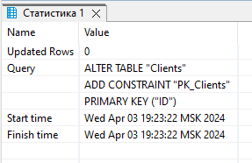

Рисунок 6 − Результат выполнения второго задания

Задание 6

1. Формулировка задания:

Написать скрипты на добавление внешнего ключа.

1. Текст скрипта:

**ALTER** **TABLE** "Store"

**ADD** **CONSTRAINT** **"FK_Clients_Store"**

**FOREIGN** **KEY** ("ID")

**REFERENCES** "Clients" ("ID");

1. Результат выполнения скрипта:

Результат выполнения скрипта представлен ниже (Рисунок 7).

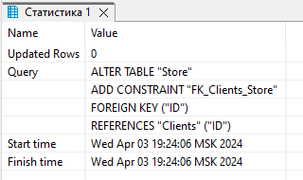

Рисунок 7 − Результат выполнения второго задания

Задание 7

1. Формулировка задания:

Написать скрипты на добавление ограничения уникальности для тех полей, где это необходимо.

1. Текст скрипта:

**ALTER** **TABLE** "Clients"

**ADD** **CONSTRAINT** **"U_Clients_Name"**

**UNIQUE** ("Name");

1. Результат выполнения скрипта:

Результат выполнения скрипта представлен ниже (Рисунок 8).

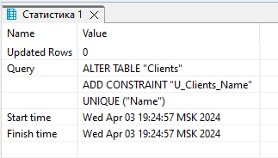

Рисунок 8 − Результат выполнения второго задания

Задание 8

1. Формулировка задания:

Написать скрипты на добавление ограничения проверок CHECK для тех полей, где это необходимо.

1. Текст скрипта:

**ALTER** **TABLE** "Clients"

**ADD** **CONSTRAINT** **"CH_Clients_Name"**

**CHECK** ("Name" **is** **not** **null**);

1. Результат выполнения скрипта:

Результат выполнения скрипта представлен ниже (Рисунок 9).

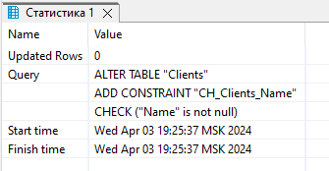

Рисунок 9 − Результат выполнения второго задания

Задание 9

1. Формулировка задания:

Написать скрипты на установку значений по умолчанию для тех полей, где это необходимо.

1. Текст скрипта:

**ALTER** **TABLE** "Clients"

**ALTER** **COLUMN** "Discount"

**SET** **DEFAULT** 0;

1. Результат выполнения скрипта:

Результат выполнения скрипта представлен ниже (Рисунок 10).

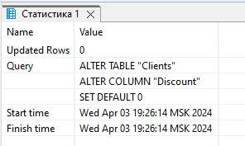

Рисунок 10 − Результат выполнения второго задания

Задание 10

1. Формулировка задания:

Написать скрипт на добавление нового столбца в одну из таблиц.

1. Текст скрипта:

**ALTER** **TABLE** "Store"

**ADD** **COLUMN** "Address" **varchar**(255);

1. Результат выполнения скрипта:

Результат выполнения скрипта представлен ниже (Рисунок 11).

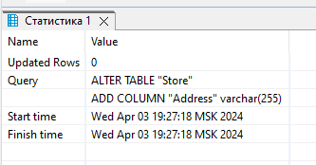

Рисунок 11 − Результат выполнения второго задания

Задание 11

1. Формулировка задания:

Написать скрипт на изменение названия столбца.

1. Текст скрипта:

**ALTER** **TABLE** "Store"

**RENAME** **COLUMN** **"Address"**

**TO** **"address"**;

1. Результат выполнения скрипта:

Результат выполнения скрипта представлен ниже (Рисунок 12).

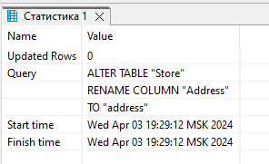

Рисунок 12 − Результат выполнения второго задания

Задание 12

1. Формулировка задания:

Написать скрипт на изменение типа данных нового столбца.

1. Текст скрипта:

**ALTER** **TABLE** "Store"

**ALTER** **COLUMN** "address"

**TYPE** **VARCHAR**(50);

1. Результат выполнения скрипта:

Результат выполнения скрипта представлен ниже (Рисунок 13).

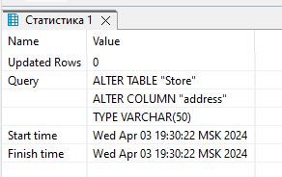

Рисунок 13 − Результат выполнения второго задания

Задание 13

1. Формулировка задания:

Написать скрипт на удаление нового столбца.

1. Текст скрипта:

**ALTER** **TABLE** "Store"

**DROP** **COLUMN** "address";

1. Результат выполнения скрипта:

Результат выполнения скрипта представлен ниже (Рисунок 14).

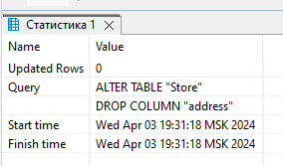

Рисунок 14 − Результат выполнения второго задания

Задание 14

1. Формулировка задания:

Написать скрипт на удаление таблицы.

1. Текст скрипта:

**DROP** **TABLE** "Store";

1. Результат выполнения скрипта:

Результат выполнения скрипта представлен ниже (Рисунок 15).

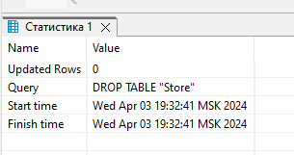

Рисунок 15 − Результат выполнения второго задания

Задание 14

1. Формулировка задания:

Написать скрипт на удаление БД.

1. Текст скрипта:

**DROP** **DATABASE** **"InventoryControl"**;

1. Результат выполнения скрипта:

Результат выполнения скрипта представлен ниже (Рисунок 14).



Рисунок 14 − Результат выполнения второго задания

## Отметка о выполнении лабораторной работы в веб-хостинге GitHub

Подтверждение о правильно выполненной работе представлено ниже (Рисунок 15).



Рисунок 15 − Подтверждение о правильно выполненной работе